ТВЕРСКАЯ ОБЛАСТЬ
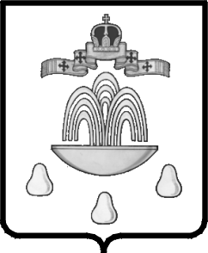

АДМИНИСТРАЦИЯ КАШИНСКОГО РАЙОНА

ПОСТАНОВЛЕНИЕ
от 17.03.2016 № 92-1
О награждении Почетной грамотой
Администрации Кашинского района

На основании ходатайства директора МУП городского поселения - город Кашин «Коммунальное хозяйство», Папу А.В., Администрация Кашинского района

ПОСТАНОВЛЯЕТ:

1. Наградить Почетной грамотой Администрации Кашинского района за добросовестный труд и большой вклад в развитие жилищно-коммунального хозяйства на территории Кашинского района:
1.1 Германова
Владимира Сергеевича – начальника производственно-технического отдела МУП городского поселения – город Кашин «Коммунальное хозяйство».
2. Настоящее постановление вступает в силу со дня его подписания и подлежит размещению на официальном сайте Кашинского района.

Главы Кашинского района Г.Г.Баландин

